**Dossier d’Analyse**

Jean-Renaud DUBOIS & Nathan PORCHER & T.M. Phuong TRAN

***Pollbox***

**SOMMAIRE**

1 PRESENTATION DES PARTIES 1

1.1 Le Client : 1

1.2 Le prestataire : 1

2 INTRODUCTION DE L’APPLICATION POLLBOX 1

2.1 Définition des types d’utilisateurs : 1

2.2 Descriptions de l’application : 1

3 LES FONCTIONNALITES DE L’APPLICATION 2

3.1 Tableau de fonctionnalités : 2

3.2 Modèle conceptuel des données (MCD) : 2

3.3 Modèle logique des données (MLD) : 3

3.4 Dictionnaire des données : 3

4 ASPECTS TECHNIQUES 3

4.1 Technologies utilisées 3

4.2 Architecture logicielle : 4

4.3 Schéma d’infrastructure : 4

# PRESENTATION DES PARTIES

## Le Client :

M. Jean-Christophe CHALTE et Mme. Céline WALTZER

## Le prestataire :

Jean-Renaud DUBOIS, Nathan PORCHER et Thi My Phuong TRAN

# INTRODUCTION DE L’APPLICATION POLLBOX

## Définition des types d’utilisateurs :

* Créateur : la personne qui crée le sondage et le partage
* Votant : la personne qui reçoit le sondage, le vote et éventuellement le partage.

## Descriptions de l’application :

* L’application **PollBox** est développée dans le but de pouvoir créer, voter, partager et éventuellement supprimer (désactiver) des sondages.
* Le créateur peut choisir le mode multi choix ou choix unique pour le vote de son sondage.
* Après créer le sondage, le créateur reçoit 3 liens :
  + Lien de suppression à garder précieusement par le créateur pour pouvoir supprimer le sondage ultérieurement au besoin. Un message sera affiché pour lui faire attention.
  + Lien de vote qui permet à lui et aux votants de voter, voir le résultat et partager le sondage.
    - Par défaut, chaque votant peut voter une seule fois.
    - Le votant ne peut pas voter si le sondage a été supprimé.
  + Lien de résultat qui peut être consulté même si le sondage a été supprimé.

**Le diagramme de séquence suivant décrit le fonctionnement principal du site de sondage PollBox :**

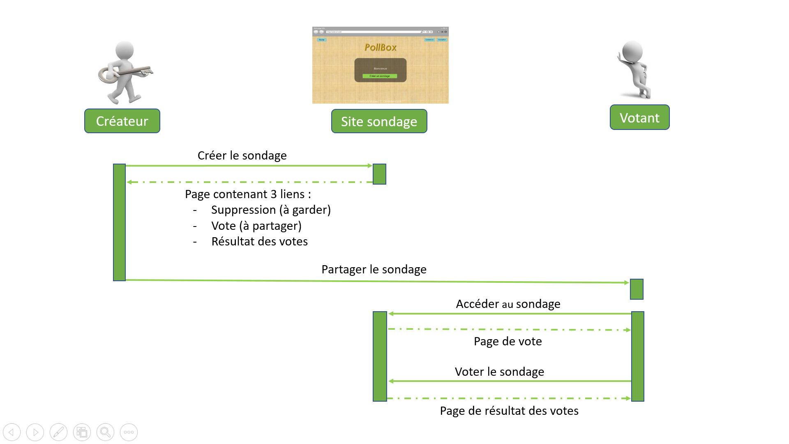

# LES FONCTIONNALITES DE L’APPLICATION

## Tableau de fonctionnalités :

Selon le cahier de charges, nous avons prévu pour le site web des fonctionnalités suivantes :

|  |  |  |
| --- | --- | --- |
| FONCTIONNALITE | OBLIGATOIRE | OPTIONNELLE |
| PROFIL CREATEUR |  |  |
| Créer le sondage : |  |  |
| *Accéder à la page d’accueil* | x |  |
| *Valider la création du sondage* | x |  |
| *Entrer description* | x |  |
| *Ajouter des choix* | x |  |
| *Choisir le mode de réponses (unique ou multiple)* | x |  |
| *Valider son sondage* | x |  |
| Accéder au lien de suppression du sondage | x |  |
| Accéder au lien de partage du sondage : | x |  |
| *Partager le sondage* |  |  |
| Accéder au lien de résultat du sondage | x |  |
| Quitter le sondage |  | x |
| Revenir à la page d’accueil |  | x |
| PROFIL VOTANT |  |  |
| Accéder au sondage | x |  |
| Voter le sondage : |  |  |
| *Choisir des réponses* | x |  |
| *Valider son vote* | x |  |
| *Voir les résultats (même si le sondage est supprimé)* | x |  |
| Partager le sondage | x |  |
| Revenir au sondage voté |  | x |
| Ne pas pouvoir revoter | x |  |
| Afficher un graphique des réponses |  | x |
| Quitter le sondage |  | x |
| Revenir à la page d’accueil |  | x |

L’équipe de développement s’engage à concevoir les fonctionnalités attendues dans les temps impartis (livraison de l’application prévue le : 05/02/2018)

Les fonctionnalités optionnelles seront conçues si le développement est terminé plus tôt que prévu, sinon ces fonctionnalités feront l’objet d’un développement ultérieur et seront facturées.

## Modèle conceptuel des données (MCD) :

Les 3 objets pris en compte pour la base de données sont **poll** (sondage), **choice** (des choix proposés par créateur) et **voter** (votant).

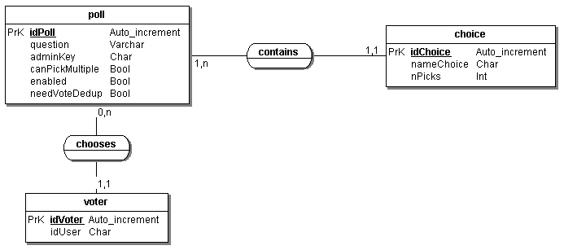

## Modèle logique des données (MLD) :

Poll(**idPoll**, question, adminKey, canPickMultiple, enabled, needVoteDedup)

Choice(**idChoice**, nameChoice, nPicks, idPoll#)

Voter(**idVoter**, idUser, idPoll#)

## Dictionnaire des données :

Ce dictionnaire clarifie des codes attribués aux propriétés listées dans les tables du MCD.

|  |  |  |  |
| --- | --- | --- | --- |
| Donnée codée | Signification | Type | Remarque |
| idPoll | Numéro du sondage | Int(MAX) | Auto-incrémenté |
| question | Description du sondage | Varchar(MAX) |  |
| adminKey | Code spécifique du sondage | Blob(128) |  |
| canPickMultiple | Le sondage est à choix unique ou multiple | Bool |  |
| enabled | Si le sondage est activé ou non | Bool |  |
| needVoteDedup | Autoriser les revotes ou non au besoin | Bool |  |
| idChoice | Numéro du choix | Int(MAX) | Auto-incrémenté |
| nameChoice | Description du choix | Varchar(MAX) |  |
| nPicks | Nombre de fois qu’il a été choisi | Int(MAX) |  |
| idVoter | Numéro du votant | Int(MAX) | Auto-incrémenté |
| idUser | Identifiant permettant de reconnaitre le votant (Numéro IP…) | Char(50) |  |

# ASPECTS TECHNIQUES

## Technologies utilisées :

Les technologies employées pour réaliser l’application et validées par le client sont les suivantes :

Langage de programmation : C#, JavaScript

Base de données : SQL Server

Technologies web : HTML/CSS, ASP.NET MVC

## Architecture logicielle :

**App_Start/RouteConfig.cs** : association d’URLs avec actions

**Models/** : la représentation des données affichées dans la vue

**Controller/PollController.cs** : les actions associées à chacune des vues

**Views/Poll/** : les vues associées aux modèles et actions du même nom

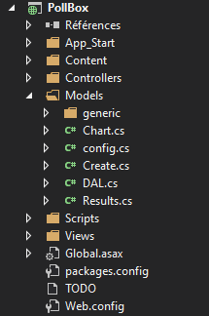

***Exemple :***

App_Start/RouteConfig.cs : ‘site.com/create’

↓

Controller/PollController.cs : Create()

↓

Models/Create.cs

↓

Views/Poll/Create.cshtml

**Scripts/** : scripts JavaScript, un dossier par page

**Models/generic** : classes non spécifiques à ce projet

**Models/DAL.cs** : couche d’abstraction pour l’accès à la DB (Data Access Layer)

**Models/config.cs** : valeurs de configuration lues à partir de Web.config

**TODO** : modifications et améliorations possibles

**Content** : contenu statique

**Views/Shared/_Layout.cshtml** : modèle des pages

**Global.asax, packages.config, PollBox.sln** : fichiers de configuration internes au C#

## Schéma d’infrastructure :

Serveur

Client

